CHỦ ĐỀ 7: TÍNH CHẤT TỪ CỦA CHẤT
TIẾT 68+69+70+71 - BÀI 18: NAM CHÂM

I. MỤC TIÊU
1. Về năng lực

1.1. Năng lực chung
- Tự chủ và tự học: Chủ động, tích cực tìm hiểu những thiết bị, dụng cụ có liên quan đến nam châm, tựthực hiện các thí nghiệm.
- Giao tiếp và hợp tác: Tham gia thảo luận, trình bày, diễn đạt các ý tưởng, nội dung theo ngôn ngữvật lí.
- Giải quyết vấn để và sáng tạo: Để xuất các ý tưởng, phương án để thảo luận, giải quyết các vấn để nêu ra trong bài học.

1.2. Năng lực khoa học tự nhiên
- Nhận thức khoa học tự nhiên: Biết được lịch sử phát hiện của nam châm, sự tổn tại của nam châm, tính chất của nam châm, cách chế tác nam châm, ứng dụng nam châm trong cuộc sống.
- Tìm hiểu tự nhiên:Tiến hành các thí nghiệm phát hiện nam châm, các vật có từ tính, xác định các cực của các dạng nam châm khác nhau.
- Vận dụng kiến thức, kĩ năng đã học: Nêu một số ứng dụng của nam châm trong các thiết bị, dụng cụ thường gặp trong cuộc sống.
2. Về phẩm chất
- Tham gia tích cực hoạt động trong lớp cũng như ở nhà.
- Cẩn thận, trung thực, thực hiện an toàn quy trình làm thí nghiệm.
- Có niềm say mê, hứng thú, thích tìm tòi, khám phá, đặt câu hỏi.

II. THIẾT BỊ DẠY HỌC VÀ HỌC LIỆU
1. Giáo viên
- 2 thanh nam châm thẳng, nam châm chữ U, dây treo, giá đỡ, một ít vụn sắt trộn lẫn vụn gỗ, nhôm, đồng, bút chì, kẹp giấy....
- Ti vi, bảng nhóm
- Phiếu học tập.
Phiếu học tập số 1
Câu 1: Nam châm là gì?
…………………………………………………................………………….....…………………..
…………………………………………………................………………....……………………..
Câu 2: Hãy gọi tên các nam châm trong hình sau dựa theo hình dạng của chúng
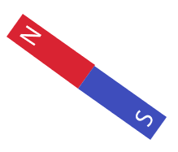 |  | 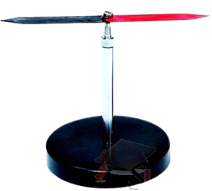 | 
…………………………………………………................………………….....…………………..
…………………………………………………................………………....……………………..
Câu 3: Hãy kể ra một số dụng cụ hoặc thiết bị có sử dụng nam châm vĩnh cửu.
…………………………………………………................………………….....…………………..
…………………………………………………................………………....……………………..
Câu 4: Nam châm đứng tự do lúc đã cân bằng chỉ về hướng nào? Bình thường có thể tìm được một nam châm mà không chỉ hướng Bắc - Nam không? Từ các thí nghiệm trên có kết luận gì về tính chất của nam châm.
…………………………………………………................………………….....…………………..
…………………………………………………................………………....……………………..
Câu 5: Tại sao trên mỗi nam châm đều được kí hiệu hai chữ N và S ở hai cực?
…………………………………………………................………………….....…………………..
…………………………………………………................………………....……………………..

Phiếu học tập số 2
Câu 1: a. Ở thí nghiệm 14.5 khi đưa gần hai đầu màu đỏ lại gần nhau thì thanh nam châm bị treo sẽ như thế nào?
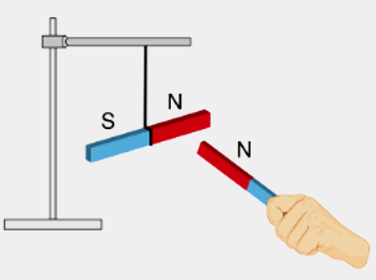
…………………………………………………...............………………….....…………………..
b. Khi đưa gần đầu khác màu lại gần nhau thì thanh nam châm bị treo sẽ như thế nào?
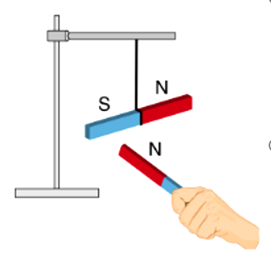
…………………………………………………................………………….....…………………..
Câu 2: Có hai thanh nam châm giống hết nhau, ở thanh A có kí hiệu rõ tên cực từ, ở thanh B chưa có tên các cực từ. Làm thế nào để biết tên các cực từ ở thanh B
…………………………………………………................………………….....…………………..
…………………………………………………................………………….....…………………..
Câu 3: Tiến hành thí nghiệm, em hãy chỉ ra những vật liệu có tương tác với nam châm. Có phái tất các vật làm từ kim loại đều tương tác với nam châm?
Vận dụng | Vật liệu | Tương tác với nam châm
Vận dụng | Vật liệu | Có | Không
Cục tẩy | Cao su | ? | ?
Quyển vở | Giấy | ? | ?
Chìa khóa | Đồng | ? | ?
Kẹp giấy | Sắt | ? | ?
Bút chì | Gỗ | ? | ?

2. Học sinh:
- Tìm hiểu lịch sử tìm thấy nam châm, tác dụng của nam châm lên các vật liệu khác nhau
- Mỗi học sinh/ nhóm có 1 nam châm
III. TIẾN TRÌNH DẠY HỌC

Hoạt động 1: Mở đầu
a. Mục tiêu: Tạo được hứng thú cho học sinh, dẫn dắt giới thiệu vấn đề,
b. Nội dung: Học sinh quan sát hình ảnh trên bài Powpoint , trả lời câu hỏi:
1. Vì sao ta có thể đính một bức tranh lên bảng bằng sắt?
2. Vì sao có thể đóng một số hộp bút mà không cần khoá ?
c. Sản phẩm: Câu trả lời của học sinh
d. Tổ chức thực hiện:
Hoạt động của GV | Hoạt động của HS
Quan sát hình ảnh một số ứng dụng của nam châm trong đời sống:  Giao nhiệm vụ: Quan sát hình ảnh, dựa vào hiểu biết của bản thân trả lời câu hỏi sau:  1. Vì sao ta có thể đính một bức tranh lên bảng bằng sắt?  2. Vì sao có thể đóng một số hộp bút mà không cần khoá ? | Nhận nhiệm vụ
Hướng dẫn HS thực hiện nhiệm vụ  Cá nhân học sinh đưa ra ý kiến. | Cá nhân học sinh thực hiện nhiệm vụ.
Báo cáo  - Giáo viên mời đại diện 1 số học sinh nêu ý kiến.  - Giáo viên nhận xét, chuẩn hóa câu trả lời của học sinh. | Đại diện 1 số HS nêu ý kiến.
Chốt lại và đặt vấn đề vào bài
- Nam châm là những vật có từ tính có thể hút được các vật bằng sắt, thép...
Giáo viên nhấn mạnh: Nếu bảo quản và sử dụng nam châm không đúng cách như để ở nơi có nhiệt độ cao, làm va đập mạnh ……… thì nam châm có thể mất từ tính.Nam châm có từ tính tồn tại lâu dài được gọi là nam châm vĩnh cửu.
Vậy để tìm hiểu rõ hơn về tác dụng của nam châm, chúng ta sẽ tìm hiểu bài học ngày hôm nay.

Hoạt động 2: Hình thành kiến thức

Hoạt động 2.1: Tìm hiểu sự định hướng của thanh nam châm
a. Mục tiêu: Tìm hiểu sự định hướng của nam châm
b. Nội dung:
- GV cho HS đọc phần giới thiệu lịch sử tìm ra nam châm, từ đó HS biết được tên gọi tiếng anh của nam châm là magnet.
- GV cho HS làm thí nghiệm khảo sự định hướng của nam châm và thí nghiệm khảo sát sự tương tác giữa các cực của nam châm trong SGK trả lời câu hỏi trong phiếu học tập số 1 và câu hỏi tình hướng giáo viên đặt ra:
- Học sinh coi SGK tìm ra quy ước đặt tên cực và quy ước màu sơn.
c. Sản phẩm:
Phiếu học tập số 1
Câu 1: Nam châm là gì?
- Nam châm là những vật có từ tính
Câu 2: Hãy gọi tên các nam châm trong hình sau dựa theo hình dạng của chúng
Nam châm thẳng | Nam châm hình chữ U | Kim nam châm | Nam châm tròn
Câu 3: Hãy kể ra một số dụng cụ hoặc thiết bị có sử dụng nam châm vĩnh cửu.
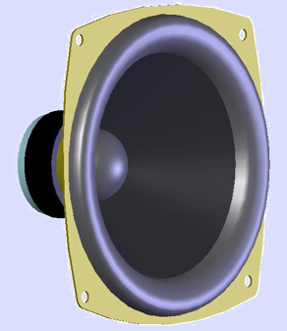 | 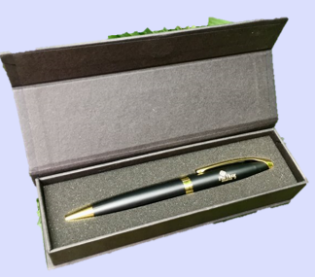 | 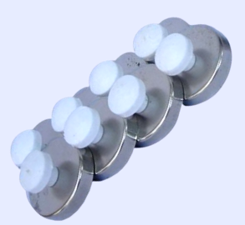
Loa điện | Nắp bút | Dán tranh
Câu 4: Nam châm đứng tự do lúc đã cân bằng chỉ Bắc - Nam, bình thường không tìm được nam châm mà không chỉ hướng Bắc - Nam.
Rút ra kết luận: Kim nam châm tự do, khi đã đứng cân bằng luôn chỉ hướng nam - bắc cực chỉ hướng bắc gọi là cực bắc, cực chỉ hướng nam gọi là cực nam.
Câu 5: Tại sao trên mỗi nam châm đều được kí hiệu hai chữ N và S ở hai cực?
- Đầu nam châm hướng về phía cực Bắc của Trái Đất được gọi là cực từ bắc, kí hiệu N (North). Thường được tô màu đỏ.
Đầu còn lại của nam châm là cực từ nam, kí hiệu S (South). Thường được tô màu xanh.

d. Tổ chức thực hiện
Hoạt động của GV | Hoạt động của HS
GV tổ chức cho học sinh nghiên cứu nội dung học theo kĩ thuật đọc tích cực, chia lớp làm 6 nhóm.  + Tài liệu đọc: SGK trang 76.  + Nhiệm vụ: Nhóm trưởng nhận đồ dùng làm thí nghiệm, yêu cầu Hs phân tích các bước của thí nghiệm; so sánh kết quả thí nghiệm với các nhóm khác, rút ra kết luận  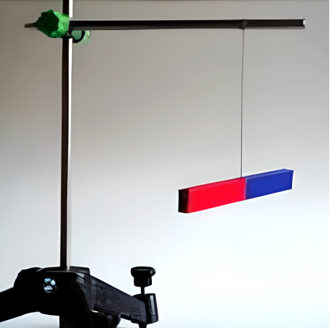  - GV yêu cầu HS quan sát một số hình ảnh nam châm thường dùng và gọi tên nam châm.  - GV vậy tại sao trên mỗi nam châm đều được kí hiệu hai chữ N và S ở hai cực?  - Học sinh quan sát hình trong SGK tìm ra quy ước đặt tên cực và quy ước màu sơn.  - Học sinh tiến hành thảo luận nhóm và hoàn thành phiếu học tập số 1 trong 10 phút. Thảo luận thống nhất câu trả lời.  Câu 1: Nam châm là gì?  Câu 2: Hãy gọi tên các nam châm trong hình dựa theo hình dạng của chúng  Câu 3: Hãy kể ra một số dụng cụ hoặc thiết bị có sử dụng nam châm vĩnh cửu.  Câu 4: Nam châm đứng tự do lúc đã cân bằng chỉ về hướng nào? Bình thường có thể tìm được một nam châm mà không chỉ hướng Bắc - Nam không? Từ các thí nghiệm trên có kết luận gì về tính chất của nam châm.  Câu 5: Tại sao trên mỗi nam châm đều được kí hiệu hai chữ N và S ở hai cực? | HS nhận nhiệm vụ.
Hướng dẫn HS thực hiện nhiệm vụ:  - HS nghiên cứu các bước TN và tiến hành TN theo nhóm:  + Treo thanh nam châm bằng một đoạn dây mảnh vào một giá đỡ sao cho nam châm không chịu lực tác dụng bên ngoài.  + Khi thanh nam châm nằm yên, đánh dấu lại hướng trục dài của nó.  + Xoay thanh nam châm lệch khỏi hướng vừa xác định, buông tay. Khi nam châm đã nằm yên trở lại, xác định xem nó có nằm theo hướng như ban đầu hay không.  - GV quan sát và giúp đỡ HS gặp khó khăn. | Cá nhân học sinh nghiên cứu tài liệu thực hiện nhiệm vụ, chia sẻ ý kiến thống nhất kết quả.
Báo cáo kết quả:  - GV gọi ngẫu nhiên nhóm HS báo cáo kết quả.  - Các nhóm HS khác nhận xét, bổ sung  - GV nhận xét, đánh giá về quá trình nghiên cứu, tiến hành làm thí nghiệm của các nhóm và chốt kiến thức về sự định hướng của thanh nam châm tự do. | - Đại diện học sinh báo cáo.  - học sinh khác nhận xét, bổ sung phần trình bày của bạn.
Tổng kết:  - Thanh nam châm được treo tự do luôn nằm theo một hướng xác định.  - Khi được để tự do, thanh nam châm nằm dọc theo hướng nam - bắc địa lí.  - Quy ước cách đặt tên đánh dấu bằng sơn màu các cực của nam châm.  + Đầu nam châm hướng về phía cực Bắc của Trái Đất được gọi là cực từ bắc, kí hiệu N (North). Thường được tô màu đỏ.  + Đầu còn lại của nam châm là cực từ nam, kí hiệu S (South). Thường được tô màu xanh. | HS ghi nhớ kiến thức

Hoạt động 2.1: Tìm hiểu tác dụng của nam châm nên các vật liệu khác nhau
a. Mục tiêu: HS biết được nam châm chỉ hút một số vật liệu nhất định..
b. Nội dung: GV tổ chức lớp hoạt động theo nhóm nhỏ. Khảo sát tác dụng của nam châm lên các vật liệu khác nhau
c. Sản phẩm:
Phiếu học tập số 2
Câu 1: a. Ở thí nghiệm 14.5 khi đưa gần hai đầu màu đỏ lại gần nhau thì thanh nam châm bị treo sẽ như thế nào?
Khi đưa từ cực của hai nam châm lại gần nhau, các từ cực cùng tên đẩy nhau.
b. Khi đưa gần đầu khác màu lại gần nhau thì thanh nam châm bị treo sẽ như thế nào?
Khi đưa từ cực của hai nam châm lại gần nhau,các từ cực khác tên hút nhau.
Câu 2: Có hai thanh nam châm giống hết nhau, ở thanh A có kí hiệu rõ tên cực từ, ở thanh B chưa có tên các cực từ. Làm thế nào để biết tên các cực từ ở thanh B
Lần lượt đưa từ cực Bắc của nam châm A lại gần hai từ cực của nam châm B. Thì:
+ Đầu bị nam châm A hút, là cực từ Nam của nam châm B
+ Đầu bị nam châm A đẩy, là cực từ Bắc của nam châm B
Câu 3: Các vật liệu có tương tác với nam châm là sắt. Không phải vật làm từ kim loại nào cũng có thể tương tác với nam châm.
Vận dụng | Vật liệu | Tương tác với nam châm
Vận dụng | Vật liệu | Có | Không
Cục tẩy | Cao su |  | x
Quyển vở | Giấy |  | x
Chìa khóa | Đồng |  | x
Kẹp giấy | Sắt | x
Bút chì | Gỗ |  | x

d. Tổ chức thực hiện
Hoạt động của GV | Hoạt động của HS
1. Nam châm tác dụng lên nam châm
Giao nhiệm vụ:
- GV chia lớp 6 nhóm, tìm hiểu thông tin thí nghiệm 14.5 trong SGK.
- GV phát cho mỗi nhóm HS 2 thanh nam châm (có sơn đánh dấu 2 từ cực), giá đỡ có dây treo, yêu cầu HS hoạt động nhóm quan sát sự tương tác của hai nam châm và hoàn thiện phiếu bài tập số 2
Hướng dẫn HS thực hiện nhiệm vụ:
GV quan sát, hỗ trợ các nhóm khi cần thiết.
HS thảo luận theo nhóm, thống nhất đáp án và ghi chép nội dung câu hỏi vào phiếu bài tập 2
Báo cáo kết quả:
- GV gọi ngẫu nhiên một HS đại diện cho một nhóm trình bày, các nhóm khác bổ sung (nếu có).
- GV nhận xét và chốt nội dung nam châm tác dụng lên nam châm.
2. Nam châm tác dụng lên các vật
Giao nhiệm vụ:  - Mỗi nhóm chuẩn bị một thanh nam châm và một số vật dụng làm bằng các vật liệu khác nhau như cục tẩy, quyển vở, chìa khoá, đinh sắt, kẹp giấy bằng thép, bút chì,...  - Đặt các vật dụng trên bàn. Cho HS dự đoán các vật nào sẽ bị nam châm hút  Lần lượt đưa một đầu thanh nam châm đến gần từng vật. HS quan sát và ghi kết quả vào trong phiếu học tập số 2  Thảo luận thống nhất ý kiến chung cho cả nhóm.  Thời gian: 7 phút. | HS nhận nhiệm vụ.
Hướng dẫn HS thực hiện nhiệm vụ: GV quan sát, hỗ trợ các nhóm khi cần thiết. | Học sinh tham gia thảo luận nhóm thực hiện nhiệm vụ theo hướng dẫn.
Báo cáo kết quả:  - Các nhóm trưng bày kết quả thảo luận.  - Giáo viên mời đại diện 1 nhóm báo cáo, các nhóm khác nhận xét, bổ sung.  - GV kết luận về nội dung kiến thức mà các nhóm đã đưa ra.  - Từ kết quả của Bảng 18.1, HS sẽ biết được các vật bị nam châm hút và không bị nam châm hút. Từ đó biết được các vật liệu có tương tác với nam châm. Các vật có tương tác của nam châm là vật liệu có từ tính và không tương tác với nam châm là vật liệu không có từ tính. | - Đại diện nhóm báo cáo.  - Nhóm khác nhận xét, bổ sung phần trình bày của nhóm bạn.
Tổng kết:  - Vật liệu có tương tác với nam châm gọi là vật liệu có tính chất từ  - Nam châm chỉ tương tác với các vật liệu từ như: sắt, thép, cobalt, nickel ……… | HS ghi nhớ kiến thức

Hoạt động 3: Luyện tập
a. Mục tiêu: Củng cố, khắc sâu nội dụng toàn bộ bài học.
b. Nội dung: GV cho học sinh làm việc cá nhân và trả lời mốt số câu hỏi trắc nghiệm.
c. Sản phẩm: đáp án của học sinh.
TL:
Câu 1: A
Câu 2: b,c, f đúng; a,d,e: sai
Câu 3: (a) từ tính; (b) không có; (c) có
Câu 4: (a) Đẩy nhau; (b) hút nhau; (c) hút nhau; (d) hút nhau
Câu 5: Dùng một chiếc nam châm di chuyển qua lại trên thảm. Vì kim khâu làm bằng thép nên khi nam châm di chuyển qua, nó sẽ bị nam châm hút lại.
Câu 6: Người ta chế tạo các đầu của vặn đinh ốc có từ tính để dễ dàng thao tác với các ốc vít nhỏ, siêu nhỏ. Sau khi vặn lỏng các ốc vít này, chúng ta có thể trực tiếp dùng đầu của vặn đinh ốc để hút chúng ra.
- Hình nhân trên xe của ông đã được gắn nam châm
- Cánh tay của hình nhân là cực Nam của nam châm
Câu 7:

d. Tổ chức thực hiện
Hoạt động của GV |  | Hoạt động của HS
Giao nhiệm vụ:  Giáo viên tổ chức lớp học cho các hoạt động ôn tập bài tập như sau:  - GV trình chiếu câu hỏi, học sinh trả lời  Câu 1: Phát biểu nào sau đây là đúng khi nói về nam châm  - Mọi nam châm luôn có hai cực  - Có thể có nam châm 2 cực và nam châm 1 cực  - Một nam châm có thể có hai cực cùng tên và hai cực khác tên  - Cực Bắc của thanh nam châm luôn có từ tính mạnh hơn cực Nam nên kim nam châm luôn chỉ hướng Bắc  Câu 2: Cho biết phát biểu sau đây đúng hay sai  - Nam châm hút được tất cả các vật bằng kim loại  - Các cực cùng tên thì đẩy nhau  - Thanh nam châm khi để tự do luôn chỉ hướng Bắc - Nam  - Cao su là vật liệu có từ tính  - Kim la bàn luôn chỉ hướng Mặt Trời mọc và lặn  Câu 3: Điền từ/ cụm từ thích hợp vào chỗ trống  - Vật liệu có tương tác từ với nam châm gọi là vật liệu có .................  - Cao su, giấy, vải là các vật liệu ................. từ tính  - Sắt, thép cobalt, nickel là các vật liệu.................từ tính  Câu 4: Hãy chỉ rõ tương tác (hút hoặc đẩy) giữa các nam châm trong hình dưới đây  Câu 5: Có một chiếc kim khâu bị rơi trên thảm, khó nhìn thấy bằng mắt thường. Em hãy nêu một cách để có thể nhanh chóng tìm ta chiếc kim?  Câu 6: Vì sao người ta lại chế tạo các đầu của vặn đinh ốc có từ tính?  Câu 7: Xem video và trả lời câu hỏi sau:  Bí quyết nào đã làm cho hình nhân trên xe của Tổ Xung Chi luôn chỉ về hướng Nam? |  | HS nhận nhiệm vụ.
   | 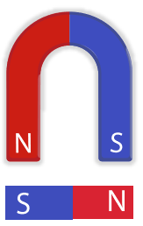 |  |  | 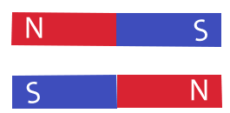
  (a) | (b) | (c) | (d)
HS thực hiện nhiệm vụ | Học sinh trả lời câu hỏi
Báo cáo kết quả:
- Cho cả lớp trả lời;
- Mời đại diện giải thích;
- GV kết luận về nội dung kiến thức.

Hoạt động 4: Vận dụng
a. Mục tiêu:
- HS vận dụng được kiến thức và kĩ năng đã học về nam châm tác dụng lên các vật.
- Phát triển năng lực tự học và năng lực tìm hiểu đời sống.
b. Nội dung:
- Trò chơi “Ai nhanh hơn!”. GV chia lớp thành 4 đội chơi, mỗi đội có 1 hỗn hợp bao gồm các vụn sắt, cát và các vật không phải vật liệu từ. Yêu cầu các đội tách được hết các vụn sắt lẫn trong hỗn hợp ra ngoài.
c. Sản phẩm: HS sử dụng thành thạo nam châm để loại bỏ các vật liệu từ ra khỏi hỗn hợp.
d. Tổ chức thực hiện:
Hoạt động của GV | Hoạt động của HS
Giao nhiệm vụ:
- Yêu cầu HS thảo luận nhóm trả lời câu hỏi vận dụng.
- GV chia đội chơi, phổ biến luật chơi.
HS thực hiện nhiệm vụ  Các nhóm HS thực hiện theo nhóm làm ra sản phẩm. | Học sinh trả lời câu hỏi
Báo cáo kết quả:
- Cho cả lớp trả lời;
- Mời đại diện giải thích;
- GV kết luận về nội dung kiến thức.
HƯỚNG DẪN VỀ NHÀ
- Hoàn thành bài tập trong Sách bài tập KHTN 7
- Tìm hiểu bài từ trường:
+ Nhóm 1: Tìm hiểu về khái niệm từ trường
+ Nhóm 2: Tìm hiểu về hiện tượng từ phổ
+ Nhóm 3: Tìm hiểu về đường sức từ
+ Nhóm 4: Tìm hiểu về cách chế tạo nam châm

